重庆市水利局
关于巫山县青山头风电场项目水土保持方案变更不予行政许可的决定

重庆市巫山县青山头新能源有限公司：
你单位提交的巫山县青山头风电场项目水土保持方案变更审批申请（项目代码：2018-500237-44-02-047409）和《巫山县青山头风电场项目水土保持方案变更报告书》收悉。我局于2022年12月14日受理该申请，并于12月20日组织对该水土保持方案变更报告书进行了技术评审，报告质量评定等级不合格，未通过专家技术评审。因不满足行政许可条件，根据《中华人民共和国行政许可法》第三十八条第二款规定，我局对本水土保持方案变更审批申请作出不予行政许可决定，请你单位进一步修改完善、核实有关情况后再行报批。
你单位如不服本决定，可以在接到本决定之日起60日内向市政府或水利部申请行政复议，也可以在接到本决定之日起六个月内向渝北区人民法院依法提起行政诉讼。

附件：巫山县青山头风电场项目水土保持方案变更报告书专家评审意见

重庆市水利局
2022年12月 日
（此件公开发布）
（联系人：秦怡；电话：02388707024）
附件

巫山县青山头风电场项目水土保持方案变更
报告书专家评审意见

2022年12月20日，重庆市水利局组织召开了《巫山县青山头风电场项目水土保持方案变更报告书》（以下简称《水保方案变更报告》）线上专家评审会。巫山县水利局、重庆市巫山县青山头新能源有限公司（以下简称项目法人）、西部（重庆）地质科技创新研究院有限公司（以下简称报告编制单位）的代表参加了会议。会议成立了专家组，专家组成员详细审阅了《水保方案变更报告》，会上认真听取了项目法人和报告编制单位的汇报，并进行了深入讨论。根据“渝水〔2018〕267号”、“水保监〔2020〕63号”和“渝水规范〔2021〕2号”，专家组对《水保方案变更报告》进行了质量评分，质量评定等级不合格。主要存在以下问题：
一、项目变更原因、变更过程及变更内容阐述不清楚。
二、工程概况介绍不清楚，土石方变化原因不明确，表土剥离及保护、利用介绍不清楚。
三、项目已实施的水土保持措施类型、数量统计缺乏依据，部分措施评价与实际情况不符；水土保持措施体系不完善。
四、弃渣场现状情况、防治措施和安全稳定评价阐述不清楚。
五、变更投资估算缺乏依据，不满足规范要求。
六、附件和图件不完整。附件缺弃渣场选址支撑材料，水土保持附图不完整、不规范。
七、报告编制质量较差，存在较多明显非技术性错误。
专家组认为《水保方案变更报告》不满足“渝水〔2018〕267号”附件1中第五、六、七、八以及“水保监〔2020〕63号”中不予通过技术评审的“7）、9）、10）、13）、14）”条款的有关要求，不予通过技术评审。

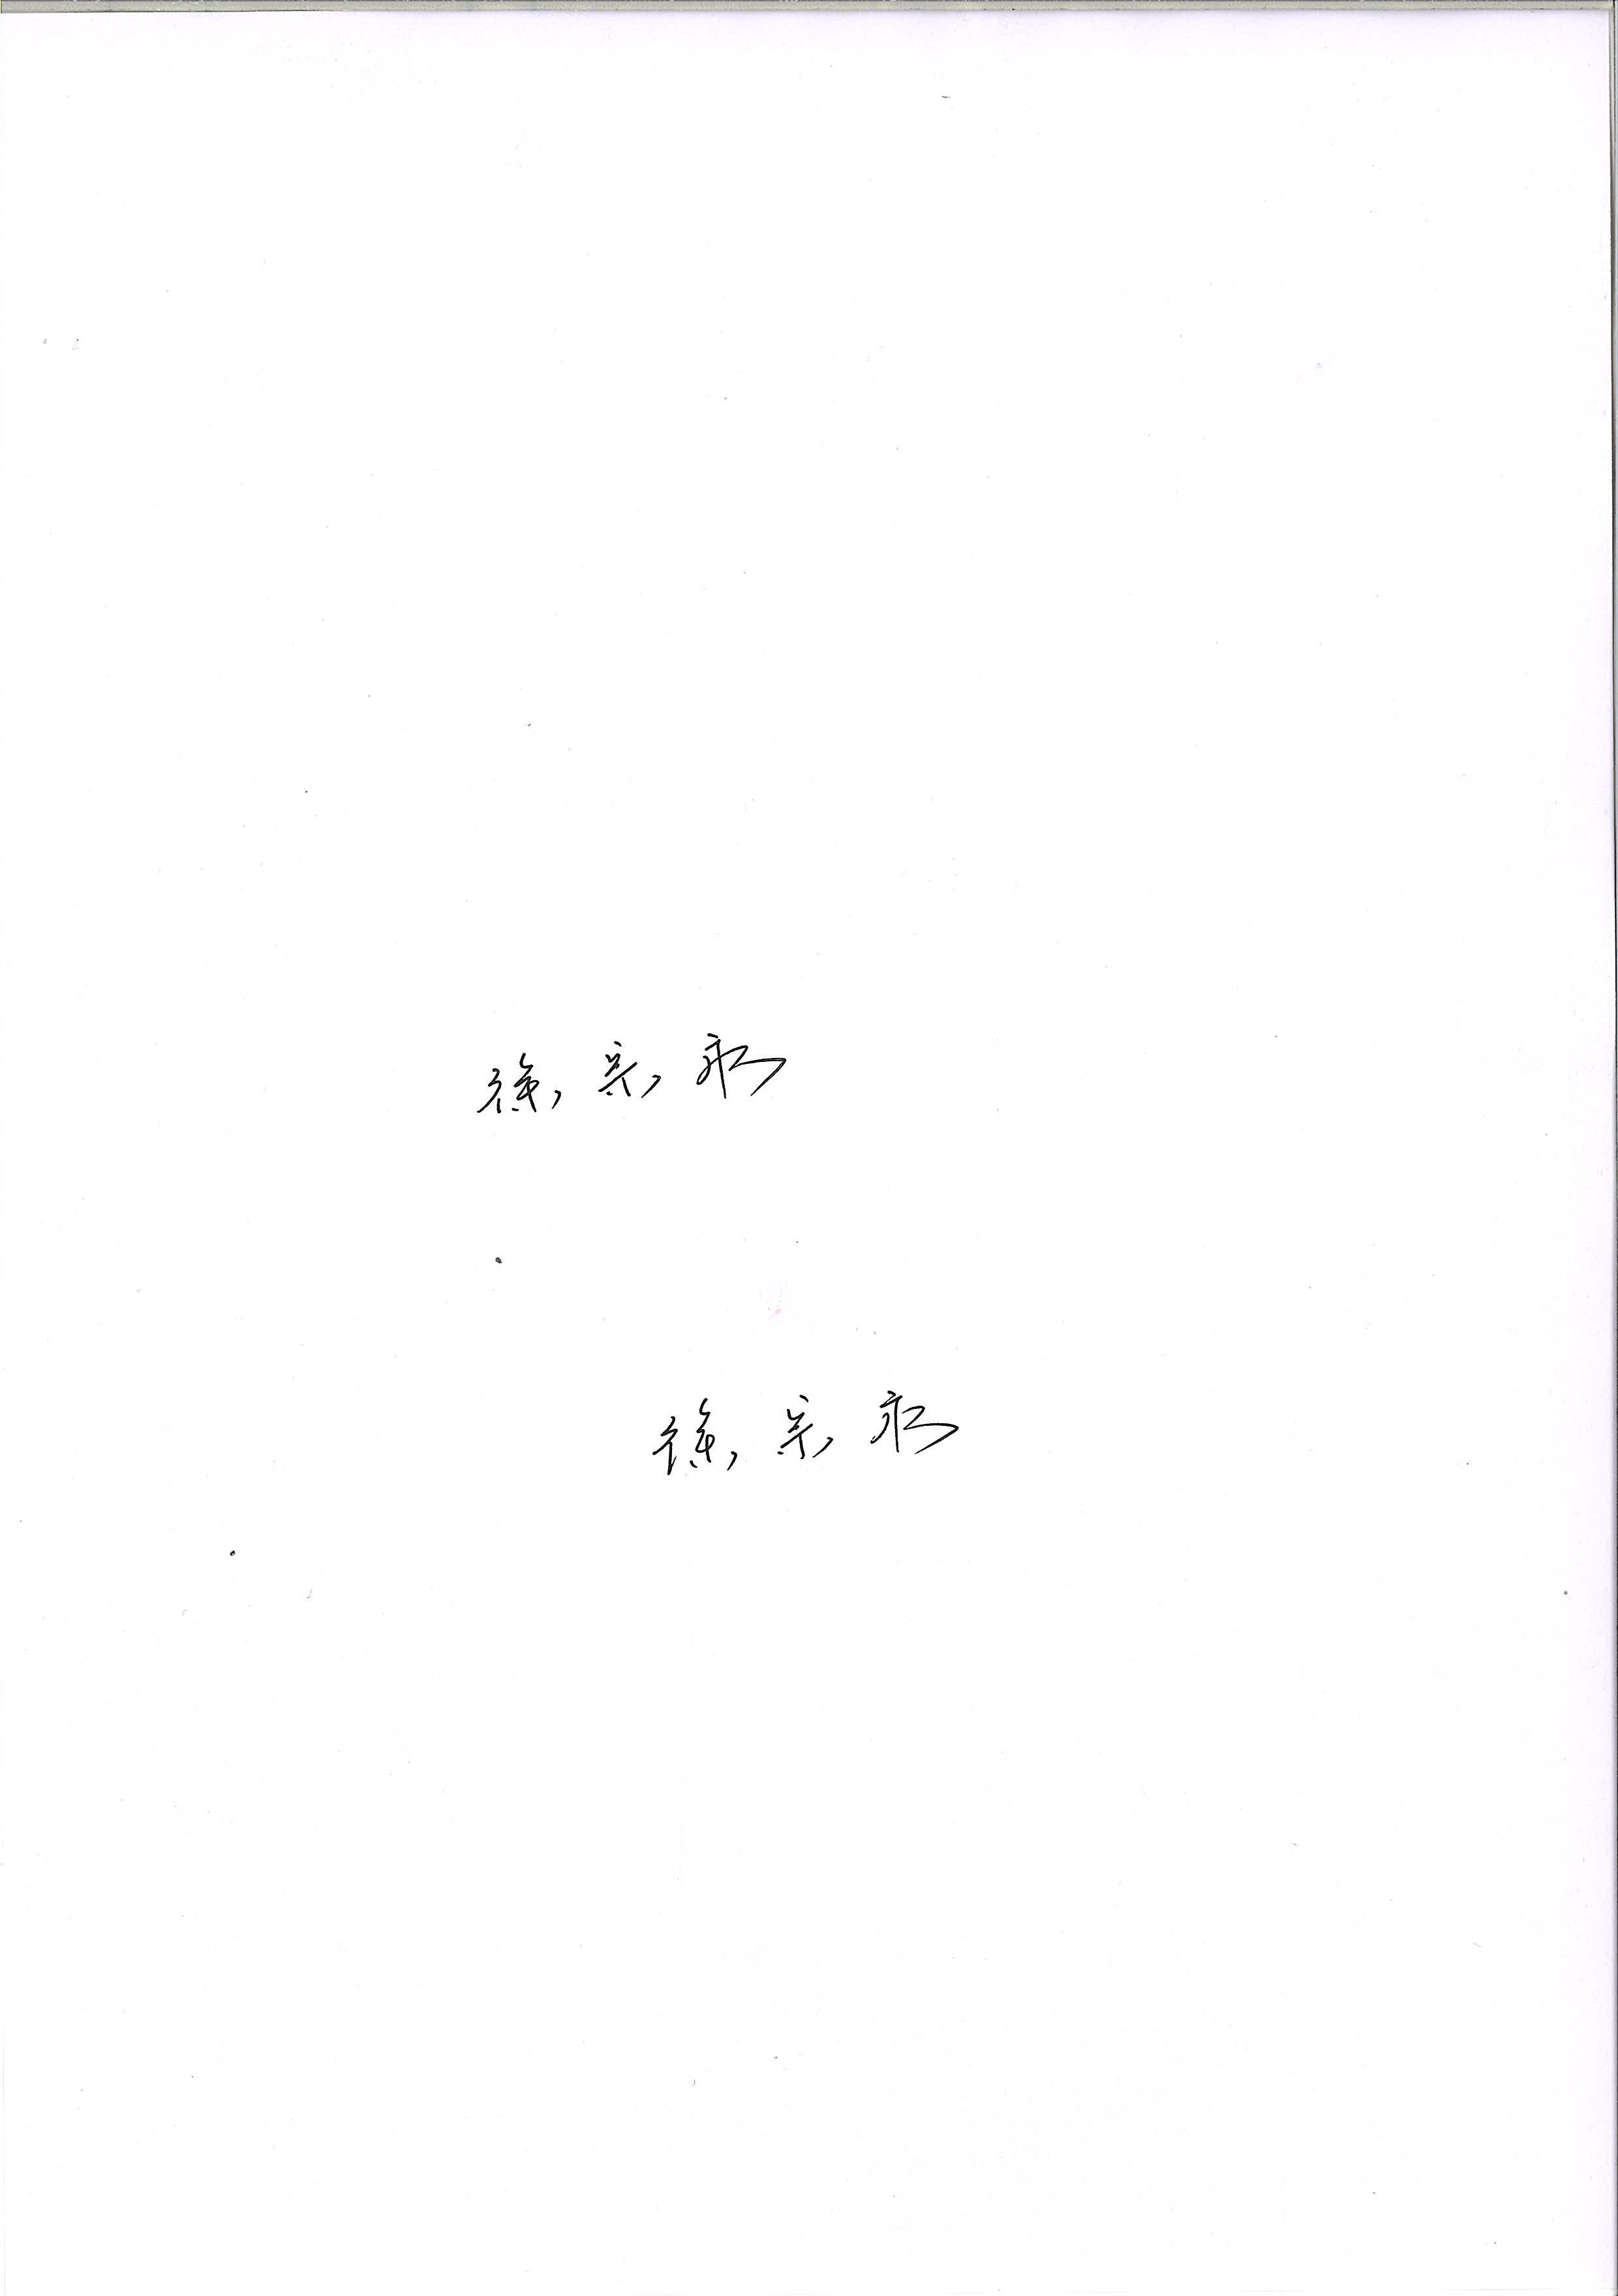
专家组长：

2022年12月25日

